**新建项目**

**全年负荷计算书**

|  |  |
| --- | --- |
| 工程名称 | 绿贝佳居——马邱村装配式农房设计 |
| 设计编号 |  |
| 建设单位 | 华北理工大学建筑工程学院 |
| 设计单位 | 华北理工大学建筑工程学院 |
| 计 算 人 |  |
| 校 对 人 |  |
| 审 核 人 |  |
| 计算日期 | 2023年12月19日 |



|  |  |
| --- | --- |
| 采用软件 | 暖通负荷BECH2023 |
| 软件版本 | 20220808(SP1) |
| 研发单位 | 北京绿建软件股份有限公司 |
| 正版授权码 | T15256452557 |

**目 录**

1 建筑概况 1

2 气象数据 1

2.1 气象地点 1

2.2 逐日干球温度表 1

2.3 逐月辐照量表 2

2.4 峰值工况 2

3 软件介绍 2

4 围护结构 2

4.1 屋顶构造 2

4.1.1 平屋顶2 2

4.2 外墙构造 3

4.2.1 外墙构造一 3

4.3 楼板构造 3

4.3.1 控温房间楼板构造一 3

4.4 周边地面构造 4

4.4.1 周边地面构造二 4

4.5 非周边地面构造 4

4.5.1 非周边地面构造一 4

4.6 门构造 4

4.7 窗构造 4

5 房间类型 5

5.1 房间表 5

5.2 作息时间表 5

6 系统设置 5

6.1 系统划分 5

6.2 运行时间表 5

7 计算结果 5

7.1 模拟周期 5

7.2 全年冷暖需求 5

7.3 负荷分项统计 6

7.4 逐月负荷表 7

8 附录 9

# 建筑概况

|  |  |  |
| --- | --- | --- |
| 地理位置 | 河北-石家庄 | |
| 气候分区 | 寒冷 | |
| 北纬 | 38.00 | |
| 东经 | 114.41 | |
| 建筑名称 | 新建项目 | |
| 建筑类型 | 居住建筑 |  |
| 建筑面积 | 地上 503.82 ㎡ | 地下 0.00 ㎡ |
| 建筑高度 | 地上 7.12 m | 地下0.00 |
| 建筑层数 | 地上 2 | 地下 0 |
| 北向角度 | 90° | |

# 气象数据

## 气象地点

河北-石家庄, 《中国建筑热环境分析专用气象数据集》

## 逐日干球温度表

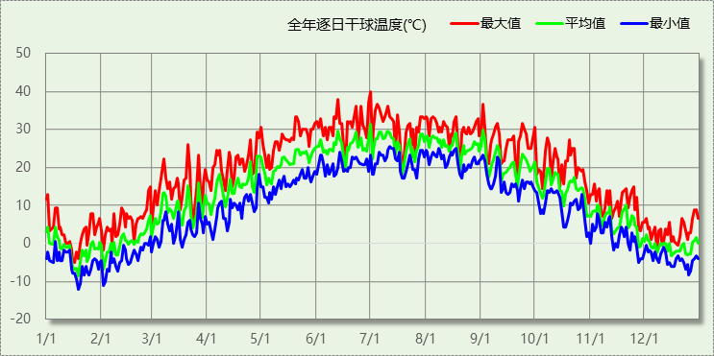

## 逐月辐照量表

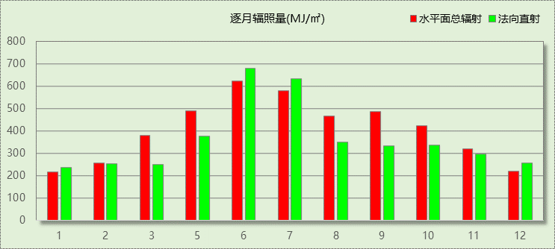

## 峰值工况

|  |  |  |  |  |  |
| --- | --- | --- | --- | --- | --- |
| 气象数据 | 时刻 | 干球温度(℃) | 湿球温度(℃) | 含湿量(g/kg) | 焓值(kj/kg) |
| 最热 | 06月30日15时 | 40.0 | 20.6 | 7.3 | 59.0 |
| 最冷 | 01月18日05时 | -12.2 | -13.3 | 0.8 | -10.3 |

# 软件介绍

本报告采用的软件为绿建暖通负荷BECH2023，该软件紧密结合暖通和节能设计规范、可根据项目实际情况建立建筑热工模型，并可对围护结构材料、房间内扰发热、作息时间表、热回收方式等参数进行设置。

软件包含全国各地典型气象年数据，内置DOE2.1E内核，对于建筑的逐时负荷进行动态模拟，既可以模拟8760小时理想负荷，也可以根据设定好的采暖期/空调期进行逐时模拟。

软件还支持分析全年建筑能耗的来源构成，依据日射得热、新风负荷、围护传热和内扰得热进行归类分项，生成设计建筑全年负荷计算报告书，提供详实的数据和多样的图表，为设计师在设备选型、制定运行策略等方面提供参考和帮助。

# 围护结构

## 屋顶构造

### 平屋顶2

|  |  |  |  |  |  |  |
| --- | --- | --- | --- | --- | --- | --- |
| 材料名称 （由上到下） | 厚度δ | 导热系数λ | 蓄热系数S | 修正系数 | 热阻R | 热惰性指标 |
| (mm) | W/(m.K) | W/(㎡.K) | α | (㎡K)/W | D=R*S |
| 水泥砂浆（1） | 25 | 0.930 | 11.306 | 1.00 | 0.027 | 0.304 |
| C20细石混凝土(ρ=2300) | 40 | 1.510 | 15.243 | 1.00 | 0.026 | 0.404 |
| 挤塑聚苯乙烯泡沫板（XPS）(ρ=30) | 115 | 0.030 | 0.540 | 1.10 | 3.485 | 2.070 |
| 聚合物砂浆（网格布） | 20 | 0.930 | 11.306 | 1.00 | 0.022 | 0.243 |
| 水泥珍珠岩板 | 20 | 0.210 | 3.440 | 1.00 | 0.095 | 0.328 |
| 钢筋混凝土（1） | 100 | 1.740 | 17.060 | 1.00 | 0.057 | 0.980 |
| 各层之和∑ | 320 | － | － | － | 3.712 | 4.329 |
| 外表面太阳辐射吸收系数 | 0.75[默认] | | | | | |
| 传热系数K=1/(0.15+∑R) | 0.26 | | | | | |
| 数据来源 | 河北居住2007规范第37页 | | | | | |

## 外墙构造

### 外墙构造一

|  |  |  |  |  |  |  |
| --- | --- | --- | --- | --- | --- | --- |
| 材料名称 （由外到内） | 厚度δ | 导热系数λ | 蓄热系数S | 修正系数 | 热阻R | 热惰性指标 |
| (mm) | W/(m.K) | W/(㎡.K) | α | (㎡K)/W | D=R*S |
| 酚醛泡沫板（用于墙体） | 20 | 0.034 | 0.452 | 1.00 | 0.588 | 0.266 |
| STP(VIPB)真空绝热板I型 | 20 | 0.005 | 1.200 | 1.00 | 4.000 | 4.800 |
| 细石混凝土 | 20 | 1.510 | 15.360 | 1.00 | 0.013 | 0.203 |
| 钢筋混凝土 | 120 | 1.740 | 17.200 | 1.00 | 0.069 | 1.186 |
| 玻璃棉板、毡 | 20 | 0.040 | 0.380 | 1.00 | 0.500 | 0.190 |
| 各层之和∑ | 200 | － | － | － | 5.170 | 6.646 |
| 外表面太阳辐射吸收系数 | 0.75[默认] | | | | | |
| 传热系数K=1/(0.15+∑R) | 0.19 | | | | | |
| 修正后K, D | K = 0.23, D = 6.68 | | | | | |
| 修正原因 |  | | | | | |

## 楼板构造

### 控温房间楼板构造一

|  |  |  |  |  |  |  |
| --- | --- | --- | --- | --- | --- | --- |
| 材料名称 | 厚度δ | 导热系数λ | 蓄热系数S | 修正系数 | 热阻R | 热惰性指标 |
| (mm) | W/(m.K) | W/(㎡.K) | α | (㎡K)/W | D=R*S |
| 岩棉、矿棉、玻璃棉板 | 20 | 0.045 | 0.750 | 1.00 | 0.444 | 0.333 |
| 钢筋混凝土 | 120 | 1.740 | 17.200 | 1.00 | 0.069 | 1.186 |
| 石灰砂浆 | 20 | 0.810 | 10.070 | 1.00 | 0.025 | 0.249 |
| 各层之和∑ | 160 | － | － | － | 0.538 | 1.768 |
| 传热系数K=1/(0.22+∑R) | 1.32 | | | | | |

## 周边地面构造

### 周边地面构造二

|  |  |  |  |  |  |  |
| --- | --- | --- | --- | --- | --- | --- |
| 材料名称 | 厚度δ | 导热系数λ | 蓄热系数S | 修正系数 | 热阻R | 热惰性指标 |
| (mm) | W/(m.K) | W/(㎡.K) | α | (㎡K)/W | D=R*S |
| 水泥砂浆 | 10 | 0.930 | 11.370 | 1.00 | 0.011 | 0.122 |
| 防水层(沥青油毡、油毡纸) | 10 | 0.170 | 3.302 | 1.00 | 0.059 | 0.194 |
| QY凝胶玻珠保温板 | 70 | 0.033 | 1.200 | 1.00 | 2.121 | 2.545 |
| 钢筋混凝土 | 200 | 1.740 | 17.200 | 1.00 | 0.115 | 1.977 |
| 石灰水泥砂浆（混合砂浆）（1） | 10 | 0.870 | 10.750 | 1.00 | 0.011 | 0.124 |
| 各层之和∑ | 300 | － | － | － | 2.317 | 4.963 |
| 传热系数K=1/(0.11+∑R) | 0.24 | | | | | |
|  |  |  |  |  |  |  |

## 非周边地面构造

### 非周边地面构造一

|  |  |  |  |  |  |  |
| --- | --- | --- | --- | --- | --- | --- |
| 材料名称 | 厚度δ | 导热系数λ | 蓄热系数S | 修正系数 | 热阻R | 热惰性指标 |
| (mm) | W/(m.K) | W/(㎡.K) | α | (㎡K)/W | D=R*S |
| 岩棉、矿棉、玻璃棉板 | 20 | 0.045 | 0.750 | 1.00 | 0.444 | 0.333 |
| 钢筋混凝土 | 120 | 1.740 | 17.200 | 1.00 | 0.069 | 1.186 |
| 各层之和∑ | 140 | － | － | － | 0.513 | 1.520 |
| 传热系数K=1/(0.11+∑R) | 0.27 | | | | | |
|  |  |  |  |  |  |  |

## 门构造

|  |  |  |  |
| --- | --- | --- | --- |
| 序号 | 构造名称 | 传热系数 | 备注 |
| 1 | 保温门（多功能门） | 1.672 |  |

## 窗构造

|  |  |  |  |  |  |
| --- | --- | --- | --- | --- | --- |
| 序号 | 构造名称 | 传热系数 | 遮阳系数 | 可见光透射比 | 备注 |
| 1 | 多腔封闭塑料型材框+中空玻璃（6mm高透光Low-E+12mm氩气+6mm透明） | 1.600 | 0.500 | 0.800 | 《全国民用建筑工程设计技术措施节能篇》 |

# 房间类型

## 房间表

|  |  |  |  |  |  |  |
| --- | --- | --- | --- | --- | --- | --- |
| 房间类型 | 空调温度 ℃ | 供暖温度 ℃ | 新风量 | 人员密度 | 照明功率 密度 | 电器设备 功率 |
| 卫生间 | 26 | 18 | 0.5(次/h) | 2(人) | 6(W/m^2) | 0(W/m^2) |
| 厨房 | 26 | 18 | 0.5(次/h) | 3(人) | 6(W/m^2) | 24(W/m^2) |
| 起居室 | 26 | 18 | 0.5(次/h) | 6(m^2/人) | 6(W/m^2) | 5(W/m^2) |
| 过厅 | 26 | 18 | 0.5(次/h) | 10(m^2/人) | 6(W/m^2) | 5(W/m^2) |

## 作息时间表

详见附录

# 系统设置

## 系统划分

|  |  |  |  |  |  |  |
| --- | --- | --- | --- | --- | --- | --- |
| 系统编号 | 热回收 类型 | 启动 条件 | 回收 效率 | 排风 比例 | 面积(m2) | 包含的房间 |
| Sys1 | 无 | -- | -- | -- | 156.71 | 1001,2004,2003,2001 |
| Sys2 | 无 | -- | -- | -- | 69.95 | 1002,1003,2002,2005,2006 |

## 运行时间表

详见附录

# 计算结果

## 模拟周期

全年8760小时模拟

## 全年冷暖需求

|  |  |  |  |  |
| --- | --- | --- | --- | --- |
| 系统名称\负荷 | 供暖需求 (kWh) | 供暖指标 (kWh/㎡·a) | 供冷需求 (kWh) | 供冷指标 (kWh/㎡·a) |
| Sys2 | 2153 | 30.78 | 1735 | 24.80 |
| Sys1 | 7031 | 44.87 | 8344 | 53.24 |
| 建筑总计 | 9184 | 18.23 | 10078 | 20.00 |

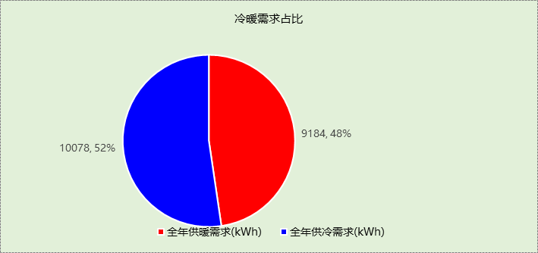

## 负荷分项统计

|  |  |  |  |  |  |  |
| --- | --- | --- | --- | --- | --- | --- |
| 分类 | 围护传热 | 室内得热 | 窗日射 | 新风/渗透 | 热回收 | 合计 |
| 供暖需求(kWh/㎡) | -15.81 | 9.97 | 2.88 | -15.28 | 0.00 | -18.23 |
| 供冷需求(kWh/㎡) | -3.05 | 11.63 | 4.26 | 7.16 | 0.00 | 20.00 |

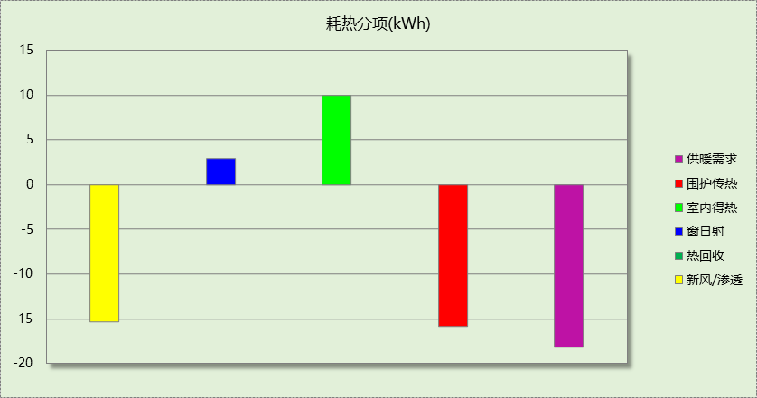

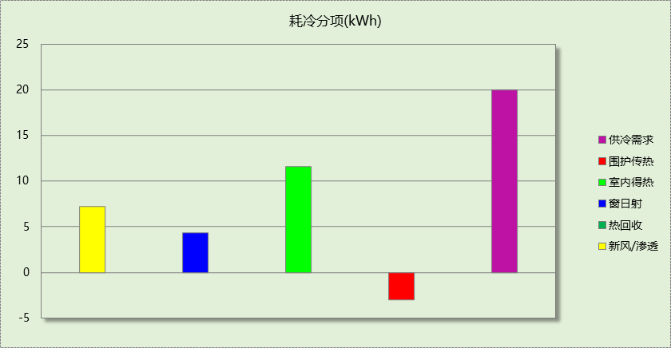

## 逐月负荷表

|  |  |  |  |  |  |  |
| --- | --- | --- | --- | --- | --- | --- |
| 月份 | 供暖需求 (kWh) | 供冷需求 (kWh) | 热负荷 峰值(kW) | 热负荷 峰值时刻 | 冷负荷 峰值(kW) | 冷负荷 峰值时刻 |
| 1月 | 2762 | 0 | 6.339 | 01月18日05时 | 0.000 | -- |
| 2月 | 2134 | 0 | 5.741 | 02月02日05时 | 0.000 | -- |
| 3月 | 682 | 0 | 3.335 | 03月01日04时 | 0.000 | -- |
| 4月 | 40 | 17 | 1.741 | 04月03日04时 | 1.684 | 04月30日19时 |
| 5月 | 0 | 706 | 0.000 | -- | 4.385 | 05月25日19时 |
| 6月 | 0 | 2089 | 0.000 | -- | 5.720 | 06月26日20时 |
| 7月 | 0 | 3106 | 0.000 | -- | 8.105 | 07月29日19时 |
| 8月 | 0 | 3194 | 0.000 | -- | 7.486 | 08月17日20时 |
| 9月 | 0 | 961 | 0.000 | -- | 7.650 | 09月01日20时 |
| 10月 | 2 | 6 | 0.272 | 10月31日05时 | 1.742 | 10月01日19时 |
| 11月 | 1004 | 0 | 3.786 | 11月29日05时 | 0.000 | -- |
| 12月 | 2560 | 0 | 5.045 | 12月25日05时 | 0.000 | -- |

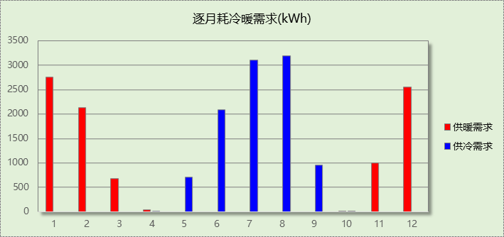

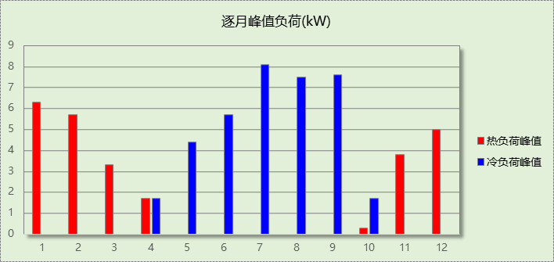

# 附录

**工作日/节假日人员逐时在室率(%)**

|  |  |  |  |  |  |  |  |  |  |  |  |  |  |  |  |  |  |  |  |  |  |  |  |  |
| --- | --- | --- | --- | --- | --- | --- | --- | --- | --- | --- | --- | --- | --- | --- | --- | --- | --- | --- | --- | --- | --- | --- | --- | --- |
| 房间类型 | 1 | 2 | 3 | 4 | 5 | 6 | 7 | 8 | 9 | 10 | 11 | 12 | 13 | 14 | 15 | 16 | 17 | 18 | 19 | 20 | 21 | 22 | 23 | 24 |
| 卫生间 | 0 | 0 | 0 | 0 | 0 | 0 | 0 | 0 | 0 | 0 | 0 | 0 | 0 | 0 | 0 | 0 | 0 | 0 | 0 | 0 | 0 | 0 | 0 | 0 |
| 0 | 0 | 0 | 0 | 0 | 0 | 0 | 0 | 0 | 0 | 0 | 0 | 0 | 0 | 0 | 0 | 0 | 0 | 0 | 0 | 0 | 0 | 0 | 0 |
| 厨房 | 0 | 0 | 0 | 0 | 0 | 7 | 41 | 42 | 9 | 1 | 10 | 41 | 19 | 2 | 0 | 1 | 21 | 71 | 74 | 19 | 2 | 0 | 1 | 0 |
| 0 | 0 | 0 | 0 | 0 | 7 | 41 | 42 | 9 | 1 | 10 | 41 | 19 | 2 | 0 | 1 | 21 | 71 | 74 | 19 | 2 | 0 | 1 | 0 |
| 起居室 | 16 | 16 | 16 | 15 | 16 | 24 | 31 | 19 | 15 | 14 | 14 | 19 | 22 | 19 | 13 | 14 | 18 | 35 | 49 | 54 | 50 | 35 | 21 | 15 |
| 14 | 13 | 13 | 13 | 13 | 18 | 22 | 24 | 29 | 32 | 34 | 37 | 35 | 32 | 26 | 28 | 33 | 39 | 44 | 47 | 45 | 34 | 23 | 16 |
| 过厅 | 16 | 16 | 16 | 15 | 16 | 24 | 31 | 19 | 15 | 14 | 14 | 19 | 22 | 19 | 13 | 14 | 18 | 35 | 49 | 54 | 50 | 35 | 21 | 15 |
| 14 | 13 | 13 | 13 | 13 | 18 | 22 | 24 | 29 | 32 | 34 | 37 | 35 | 32 | 26 | 28 | 33 | 39 | 44 | 47 | 45 | 34 | 23 | 16 |

注：上行：工作日；下行：节假日

**工作日/节假日照明开关时间表(%)**

|  |  |  |  |  |  |  |  |  |  |  |  |  |  |  |  |  |  |  |  |  |  |  |  |  |
| --- | --- | --- | --- | --- | --- | --- | --- | --- | --- | --- | --- | --- | --- | --- | --- | --- | --- | --- | --- | --- | --- | --- | --- | --- |
| 房间类型 | 1 | 2 | 3 | 4 | 5 | 6 | 7 | 8 | 9 | 10 | 11 | 12 | 13 | 14 | 15 | 16 | 17 | 18 | 19 | 20 | 21 | 22 | 23 | 24 |
| 卫生间 | 0 | 0 | 0 | 0 | 0 | 0 | 0 | 0 | 0 | 0 | 0 | 0 | 0 | 0 | 0 | 0 | 100 | 100 | 100 | 100 | 100 | 100 | 100 | 0 |
| 0 | 0 | 0 | 0 | 0 | 0 | 0 | 0 | 0 | 0 | 0 | 0 | 0 | 0 | 0 | 0 | 100 | 100 | 100 | 100 | 100 | 100 | 100 | 0 |
| 厨房 | 0 | 0 | 0 | 0 | 0 | 0 | 0 | 0 | 0 | 0 | 0 | 0 | 0 | 0 | 0 | 0 | 100 | 100 | 100 | 100 | 100 | 100 | 100 | 0 |
| 0 | 0 | 0 | 0 | 0 | 0 | 0 | 0 | 0 | 0 | 0 | 0 | 0 | 0 | 0 | 0 | 100 | 100 | 100 | 100 | 100 | 100 | 100 | 0 |
| 起居室 | 0 | 0 | 0 | 0 | 0 | 0 | 0 | 0 | 0 | 0 | 0 | 0 | 0 | 0 | 0 | 0 | 0 | 0 | 100 | 100 | 100 | 100 | 100 | 50 |
| 0 | 0 | 0 | 0 | 0 | 0 | 0 | 0 | 0 | 0 | 0 | 0 | 0 | 0 | 0 | 0 | 0 | 0 | 100 | 100 | 100 | 100 | 100 | 50 |
| 过厅 | 0 | 0 | 0 | 0 | 0 | 0 | 0 | 0 | 0 | 0 | 0 | 0 | 0 | 0 | 0 | 0 | 0 | 0 | 100 | 100 | 100 | 100 | 100 | 50 |
| 0 | 0 | 0 | 0 | 0 | 0 | 0 | 0 | 0 | 0 | 0 | 0 | 0 | 0 | 0 | 0 | 0 | 0 | 100 | 100 | 100 | 100 | 100 | 50 |

注：上行：工作日；下行：节假日

**工作日/节假日设备逐时使用率(%)**

|  |  |  |  |  |  |  |  |  |  |  |  |  |  |  |  |  |  |  |  |  |  |  |  |  |
| --- | --- | --- | --- | --- | --- | --- | --- | --- | --- | --- | --- | --- | --- | --- | --- | --- | --- | --- | --- | --- | --- | --- | --- | --- |
| 房间类型 | 1 | 2 | 3 | 4 | 5 | 6 | 7 | 8 | 9 | 10 | 11 | 12 | 13 | 14 | 15 | 16 | 17 | 18 | 19 | 20 | 21 | 22 | 23 | 24 |
| 卫生间 | 100 | 100 | 100 | 100 | 100 | 100 | 100 | 100 | 100 | 100 | 100 | 100 | 100 | 100 | 100 | 100 | 100 | 100 | 100 | 100 | 100 | 100 | 100 | 100 |
| 100 | 100 | 100 | 100 | 100 | 100 | 100 | 100 | 100 | 100 | 100 | 100 | 100 | 100 | 100 | 100 | 100 | 100 | 100 | 100 | 100 | 100 | 100 | 100 |
| 厨房 | 100 | 100 | 100 | 100 | 100 | 100 | 100 | 100 | 100 | 100 | 100 | 100 | 100 | 100 | 100 | 100 | 100 | 100 | 100 | 100 | 100 | 100 | 100 | 100 |
| 100 | 100 | 100 | 100 | 100 | 100 | 100 | 100 | 100 | 100 | 100 | 100 | 100 | 100 | 100 | 100 | 100 | 100 | 100 | 100 | 100 | 100 | 100 | 100 |
| 起居室 | 23 | 23 | 23 | 23 | 23 | 23 | 23 | 23 | 23 | 23 | 23 | 23 | 69 | 69 | 23 | 23 | 23 | 23 | 23 | 100 | 100 | 100 | 100 | 69 |
| 23 | 23 | 23 | 23 | 23 | 23 | 23 | 23 | 23 | 23 | 23 | 23 | 69 | 69 | 23 | 23 | 23 | 23 | 23 | 100 | 100 | 100 | 100 | 69 |
| 过厅 | 23 | 23 | 23 | 23 | 23 | 23 | 23 | 23 | 23 | 23 | 23 | 23 | 69 | 69 | 23 | 23 | 23 | 23 | 23 | 100 | 100 | 100 | 100 | 69 |
| 23 | 23 | 23 | 23 | 23 | 23 | 23 | 23 | 23 | 23 | 23 | 23 | 69 | 69 | 23 | 23 | 23 | 23 | 23 | 100 | 100 | 100 | 100 | 69 |

注：上行：工作日；下行：节假日

**工作日/节假日空调系统开关时间表**

|  |  |  |  |  |  |  |  |  |  |  |  |  |  |  |  |  |  |  |  |  |  |  |  |  |
| --- | --- | --- | --- | --- | --- | --- | --- | --- | --- | --- | --- | --- | --- | --- | --- | --- | --- | --- | --- | --- | --- | --- | --- | --- |
| 系统编号 | 1 | 2 | 3 | 4 | 5 | 6 | 7 | 8 | 9 | 10 | 11 | 12 | 13 | 14 | 15 | 16 | 17 | 18 | 19 | 20 | 21 | 22 | 23 | 24 |
| Sys1 | 1 | 1 | 1 | 1 | 1 | 1 | 1 | 1 | 1 | 1 | 1 | 1 | 1 | 1 | 1 | 1 | 1 | 1 | 1 | 1 | 1 | 1 | 1 | 1 |
| 1 | 1 | 1 | 1 | 1 | 1 | 1 | 1 | 1 | 1 | 1 | 1 | 1 | 1 | 1 | 1 | 1 | 1 | 1 | 1 | 1 | 1 | 1 | 1 |
| Sys2 | 1 | 1 | 1 | 1 | 1 | 1 | 1 | 1 | 1 | 1 | 1 | 1 | 1 | 1 | 1 | 1 | 1 | 1 | 1 | 1 | 1 | 1 | 1 | 1 |
| 1 | 1 | 1 | 1 | 1 | 1 | 1 | 1 | 1 | 1 | 1 | 1 | 1 | 1 | 1 | 1 | 1 | 1 | 1 | 1 | 1 | 1 | 1 | 1 |

注：上行：工作日；下行：节假日